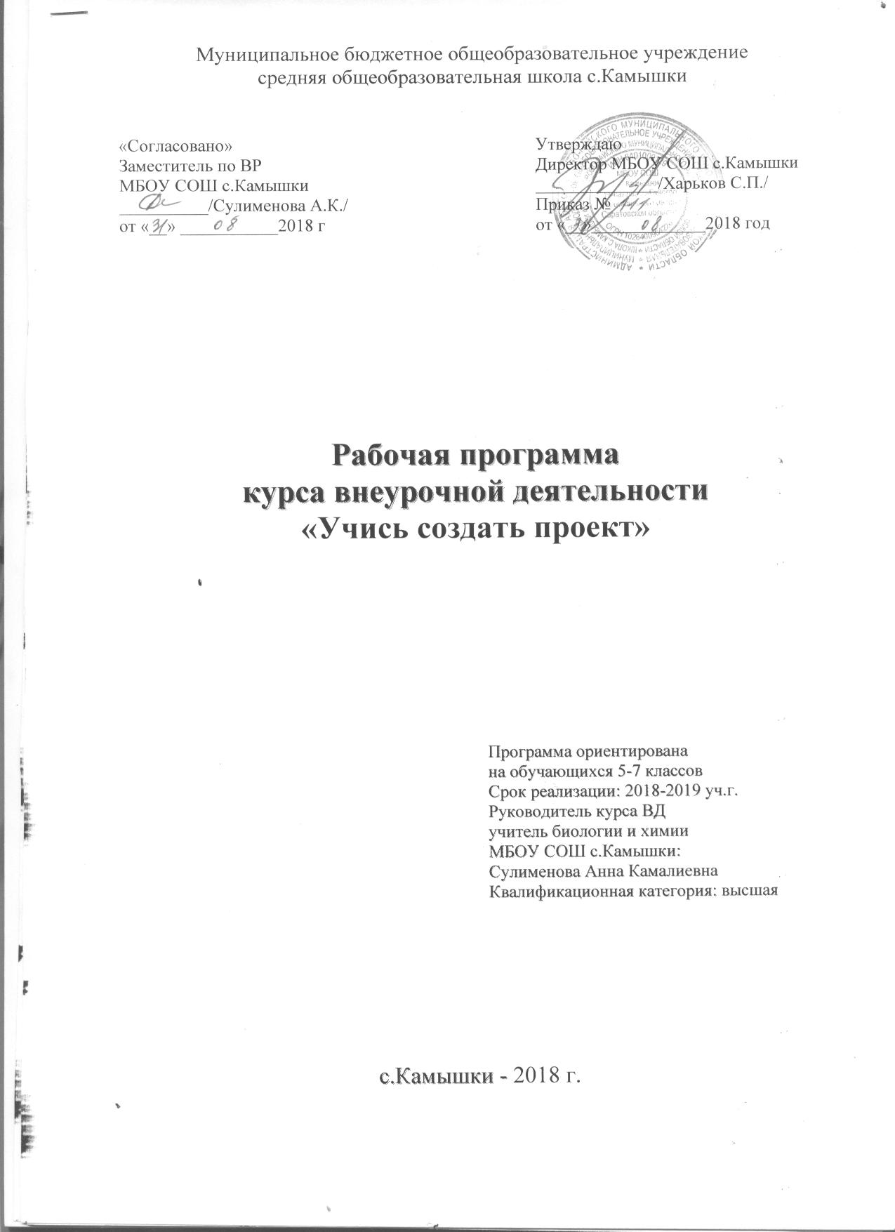

ПОЯСНИТЕЛЬНАЯ ЗАПИСКА

Программа курса «Учись создать проект», определена введением нового Федерального Государственного Образовательного Стандарта. В рамках Стандарта метод проектов стал одним из основных видов деятельности, как в урочной, так и во внеурочной деятельности обучающихся.

В ходе планирования и различных проектов учащиеся освоят умение оперировать гипотезами как отличительным инструментом научного рассуждения, приобретут опыт решения интеллектуальных задач на основе мысленного построения различных предположений и их последующей проверки.

Актуальность программы курса обусловлена тем, что знания и умения, необходимые для организации учебно-исследовательской деятельности, в будущем станут основой для реализации учебно-исследовательских проектов в среднем и старшем звене школы. Программа курса позволяет реализовать актуальные в настоящее время компетентностный, личностно - ориентированный, деятельностный подходы.

Цель: научить учащихся создавать проекты.

Задачи программы:

Образовательные
- Расширять кругозор, что является необходимым для любого культурного человека.
- Способствовать популяризации у учащихся биологических знаний.
- Познакомить с биологическими специальностями.
Развивающие
- Развитие навыков работы с микроскопом, биологическими объектами.
- Развитие навыков общения и коммуникации.
- Развитие творческих способностей ребенка.
- Формирование приемов, умений и навыков по организации поисковой и исследовательской деятельности, самостоятельной познавательной деятельности, проведения опытов.
Воспитательные
- Воспитывать интерес к миру живых существ.
- Воспитывать ответственное отношение к порученному делу.

Условия реализации программы:
- Количество детей - 13 человек
- Возраст детей, участвующих в реализации данной программы, 10-12 лет.
- Продолжительность образовательного процесса - 1 год.
- Количество часов - 2 учебных часа в неделю (всего 70 часов)

Формы организации деятельности учащихся на занятиях
- Групповая
- Индивидуальная

Планируемые результаты освоения ОБУЧАЮЩИМИСЯ программы внеурочной деятельности

В результате изучения курса «Учись создать проект» обучающиеся на ступени основного общего образования

1. получат возможность:

- расширить, систематизировать и углубить исходные представления о природных объектах и явлениях как компонентах единого мира, овладеют основами практико-ориентированных знаний о природе, приобретут целостный взгляд на мир;
- осознать своё место в мире;
- познакомятся с некоторыми способами изучения природы, начнут осваивать умения проводить наблюдения в природе, ставить опыты, научатся видеть и понимать некоторые причинно-следственные связи в окружающем мире;
- приобрести базовые умения работы с ИКТ средствами, поиска информации в электронных источниках и контролируемом Интернете, научатся создавать сообщения и проекты, готовить и проводить небольшие презентации.
- научиться использовать различные справочные издания (словари, энциклопедии, включая компьютерные) и детскую литературу о природе с целью поиска познавательной информации, ответов на вопросы, объяснений, для создания собственных устных или письменных высказываний.

2. получат возможность для формирования:

- внутренней позиции школьника на уровне положительного отношения к школе, понимания необходимости учения, выраженного в преобладании учебно-познавательных мотивов и предпочтении социального способа оценки знаний;
- выраженной устойчивой учебно-познавательной мотивации учения;
- устойчивого учебно-познавательного интереса к природным объектам;
- адекватного понимания причин успешности/не успешности в неучебной деятельности;
- осознанных устойчивых эстетических предпочтений и ориентации на природу как значимую сферу человеческой жизни;

3. получат возможность для формирования УУД:

- Личностных универсальных учебных действий:

- учебно-познавательный интерес к новому учебному материалу и способам решения новой задачи;
- ориентация на понимание причин успеха во внеучебной деятельности, в том числе на самоанализ и самоконтроль результата, на анализ соответствия результатов требованиям конкретной задачи;
- способность к самооценке на основе критериев успешности внеучебной деятельности;
- чувство прекрасного и эстетические чувства на основе знакомства с природными объектами.

- Регулятивных универсальных учебных действий:
- планировать свои действия в соответствии с поставленной задачей и условиями ее реализации, в том числе во внутреннем плане;
- учитывать установленные правила в планировании и контроле способа решения;
- осуществлять итоговый и пошаговый контроль по результату;
- оценивать правильность выполнения действия на уровне адекватной ретроспективной оценки соответствия результатов требованиям данной задачи и задачной области;
- адекватно воспринимать предложения и оценку учителей, товарищей, родителей и других людей;
- различать способ и результат действия.
- в сотрудничестве с учителем ставить новые учебные задачи;
- проявлять познавательную инициативу в учебном сотрудничестве;
- самостоятельно адекватно оценивать правильность выполнения действия и вносить необходимые коррективы в исполнение, как по ходу его реализации, так и в конце действия.

- Познавательных универсальных учебных действий:
- осуществлять поиск необходимой информации для выполнения внеучебных заданий с использованием учебной литературы и в открытом информационном пространстве, энциклопедий, справочников (включая электронные, цифровые), контролируемом пространстве Интернета;
- осуществлять запись (фиксацию) выборочной информации об окружающем мире и о себе самом, в том числе с помощью инструментов ИКТ;
- строить сообщения, проекты в устной и письменной форме;
- проводить сравнение и классификацию по заданным критериям;
- устанавливать причинно-следственные связи в изучаемом круге явлений;
- строить рассуждения в форме связи простых суждений об объекте, его строении, свойствах и связях;

- Коммуникативных универсальных учебных действий:
- адекватно использовать коммуникативные средства для решения различных коммуникативных задач, строить монологическое сообщение, владеть диалогической формой коммуникации, используя, в том числе средства и инструменты ИКТ и дистанционного общения;
- допускать возможность существования у людей различных точек зрения, в том числе не совпадающих с его собственной, и ориентироваться на позицию партнера в общении и взаимодействии;
- учитывать разные мнения и стремиться к координации различных позиций в сотрудничестве;
- формулировать собственное мнение и позицию;
- договариваться и приходить к общему решению в совместной деятельности, в том числе в ситуации столкновения интересов;
- задавать вопросы;
- использовать речь для регуляции своего действия;
- адекватно использовать речевые средства для решения различных коммуникативных задач, строить монологическое высказывание, владеть диалогической формой речи.

Содержание программы по учебному материалу:
1. Вводное занятие (2 часа).
Цели и задачи, план работы кружка.
Биологическая лаборатория и правила работы в ней.
Оборудование биологической лаборатории.
Правила работы и ТБ при работе в лаборатории.
2. Формы и методы организации исследовательской деятельности (4 часа).
Источники получения информации: таблицы, графики, диаграммы, картосхемы, справочники, словари, энциклопедии и другие; правила работы с ними.
Особенности чтения научно-популярной и методической литературы:
чтение-просмотр, выборочное, полное (сплошное), с проработкой и изучением материала.
Особенности и приемы конспектирования.
Тезисы.
Экскурсия в библиотеку.
3. Оформление исследовательских работ (34 ч.)
Основы научного исследования.
Проблема, выдвижение гипотез, формулирование целей и задач исследования.
Выбор темы исследовательской работы.
Отбор и анализ методической и научно-популярной литературы по выбранной теме.
Составление рабочего плана исследования.
Обоснование выбранной темы.
Оформление титульного листа.
Оформление страниц «Введение», «Содержание», «Используемая литература».
Работа с презентациями, созданными с помощью программы Microsoft Power Point.
Логическое построение текстового материала в работе.
Наглядный материал.
Построение и размещение диаграмм, графиков, таблиц, схем и т.д.
Отбор и размещение рисунков, фотографий.
Научный язык и стиль.
Сокращения, обозначения.
Объемы исследовательской работы.
Эстетичное оформление.
Обработка и оформление результатов экспериментальной деятельности.
Выводы.
Оформление «Заключения».
4. Проектно - исследовательские работы в области биологии (26 часов).
Выращивание плесени и изучение условий ее существования.
Фитонциды и их влияние на рост, и развитие плесени.
Способы борьбы с плесенью.
Витаминный суп.
Аптека на моём подоконнике.
Соль и её значение.
Выращивание тюльпанов в домашних условиях.
Выращивание зелёного лука зимой.
Выращивание огурцов в комнатных условиях.
Гиацинт.
Определение органических веществ в продуктах питания.
Определение кислотности продуктов питания.
Изучение вегетативного размножения растений.
5. Подведение итогов работы кружка (4 часа).
Выступление учеников на научно – практических конференциях различного уровня.

Календарно - тематическое планирование

Дата | Количество часов |  | Название темы, раздела

1. Вводное занятие (2 часа)
 | 1  1 |  | Цели и задачи, план работы кружка.  Биологическая лаборатория и правила работы в ней.  Оборудование биологической лаборатории.
3. Оформление исследовательских работ (34 часа.)

 | 2 |  | Основы научного исследования
 | 2 |  | Проблема, выдвижение гипотез, формулирование целей и задач исследования
 | 2 |  | Выбор темы исследовательской работы
 | 2 |  | Отбор и анализ методической и научно-популярной литературы по выбранной теме
 | 2 |  | Составление рабочего плана исследования
 | 2 |  | Обоснование выбранной темы
 | 2 |  | Оформление титульного листа. Работа в программе Microsoft Office Word
 | 2 |  | Оформление страниц «Введение», «Содержание», «Используемая литература». Работа в программе Microsoft Office Word
 | 2 |  | Создание презентаций с помощью программы Microsoft Office Power Point
 | 2 |  | Возможности программы Microsoft Office Power Point
 | 2 |  | Работа с презентациями, созданными с помощью программы Microsoft Office Power Point
 | 2 |  | Работа с презентациями, созданными с помощью программы Microsoft Office Power Point
 | 2 |  | Логическое построение текстового материала в работе
 | 2 |  | Наглядный материал  Построение и размещение диаграмм, графиков, таблиц, схем и т.д.
 | 2 |  | Отбор и размещение рисунков, фотографий
 | 2 |  | Научный язык и стиль  Сокращения, обозначения  Объемы исследовательской работы  Эстетичное оформление
 | 2 |  | Обработка и оформление результатов экспериментальной деятельности  Выводы  Оформление «Заключения»
2. Формы и методы организации исследовательской деятельности (4 часа)
 | 2 |  | Источники получения информации  Особенности чтения научно-популярной и методической литературы
 | 2 |  | Особенности и приемы конспектирования  Тезисы  Экскурсия в библиотеку
4. Проектно - исследовательские работы в области биологии (26 часов)

 | 2 |  | Выращивание плесени и изучение условий ее существования
 | 2 |  | Фитонциды и их влияние на рост, и развитие плесени
 | 2 |  | Способы борьбы с плесенью
 | 2 |  | Аптека на подоконнике
 | 2 |  | Выращивание тюльпанов
 | 2 |  | Выращивание зелёного лука зимой
 | 2 |  | Определение крахмала в пищевых продуктах
 | 2 |  | Гиацинт
 | 2 |  | Изучение вегетативного размножения растений
 | 2 |  | Определение белков в продуктах питания
 | 2 |  | Определение жиров в продуктах питания
 | 2 |  | Выращивание огурцов в комнатных условиях
 | 2 |  | Определение кислотности продуктов питания
5. Подведение итогов работы кружка (4 часа)
 | 2 | Подготовка к научно – практической конференции.
 | 2 | Выступление учеников на научно – практических конференциях школьного уровня. Планы на следующий учебный год
 | ИТОГО | 70 часов

В результате работы по программе курса учащиеся должны
знать:
1) методику работы с биологическими объектами и микроскопом;
2) понятия цели, объекта и гипотезы исследования;
3) основные источники информации;
4) правила оформления списка использованной литературы;
5) способы познания окружающего мира (наблюдения, эксперименты);
6) основные этапы организации проектной деятельности (выбор темы, сбор информации, выбор проекта, работа над ним, презентация);
7) источники информации (книга, старшие товарищи и родственники, видео курсы, ресурсы Интернета).

уметь:
1) выделять объект исследования;
2) выделять объект исследования;
3) разделять учебно-исследовательскую деятельность на этапы;
4) выдвигать гипотезы и осуществлять их проверку;
5) работать в группе;
6) пользоваться словарями, энциклопедиями другими учебными пособиями;
7) вести наблюдения окружающего мира;
8) планировать и организовывать исследовательскую деятельность;
9) работать в группе.

Литература
1. В.И.Голованова.Проектная и исследовательская деятельность.Брянск-2012.
2. Н.А.Калиничев Заповедная Брянщина «Изд.Курсив»,2013
3. В.С.Новиков Атлас определитель.Дикорастущие растенияМ.Дрофа,2006
4. М.А.Козлов.Школьный атлас-определитель беспозвоночныхМ.:Просвещение,2000
5. Н.М.Чернова Экология животныхМ.:Вентана-Граф,2010
6. Н.М.Чернова Экология растений М.:Вентана-Граф,2010
7. Г.Г.Захарченко Учебные задания по сельско-хозяйственному труду.Гуманитарный издательский центр «Владос», М.2007.

Директору МБОУ СОШ с.Камышки
Харькову С.П.
_____________________________
(ФИО родителя)

ЗАЯВЛЕНИЕ

Прошу Вас записать моего ребёнка ______________________________________________
учащего(ую)ся ____класса в кружок (секцию) :
_____________________________________________________________________________
В рамках внеурочной деятельности в 2018-2019 учебный год

___________________________ _________________________
(дата) (подпись)

Директору МБОУ СОШ с.Камышки
Харькову С.П.

_____________________________
(ФИО родителя)

ЗАЯВЛЕНИЕ

Прошу Вас записать моего ребёнка ______________________________________________
учащего(ую)ся ____класса в кружок (секцию) :
_____________________________________________________________________________
В рамках внеурочной деятельности в 2018-2019 учебный год

___________________________ _________________________
(дата) (подпись)

Директору МБОУ СОШ с.Камышки
Харькову С.П.
_____________________________
(ФИО родителя)

ЗАЯВЛЕНИЕ

Прошу Вас записать моего ребёнка ______________________________________________
учащего(ую)ся ____класса в кружок (секцию) :
_____________________________________________________________________________
В рамках внеурочной деятельности в 2018-2019 учебный год

___________________________ _________________________
(дата) (подпись)

